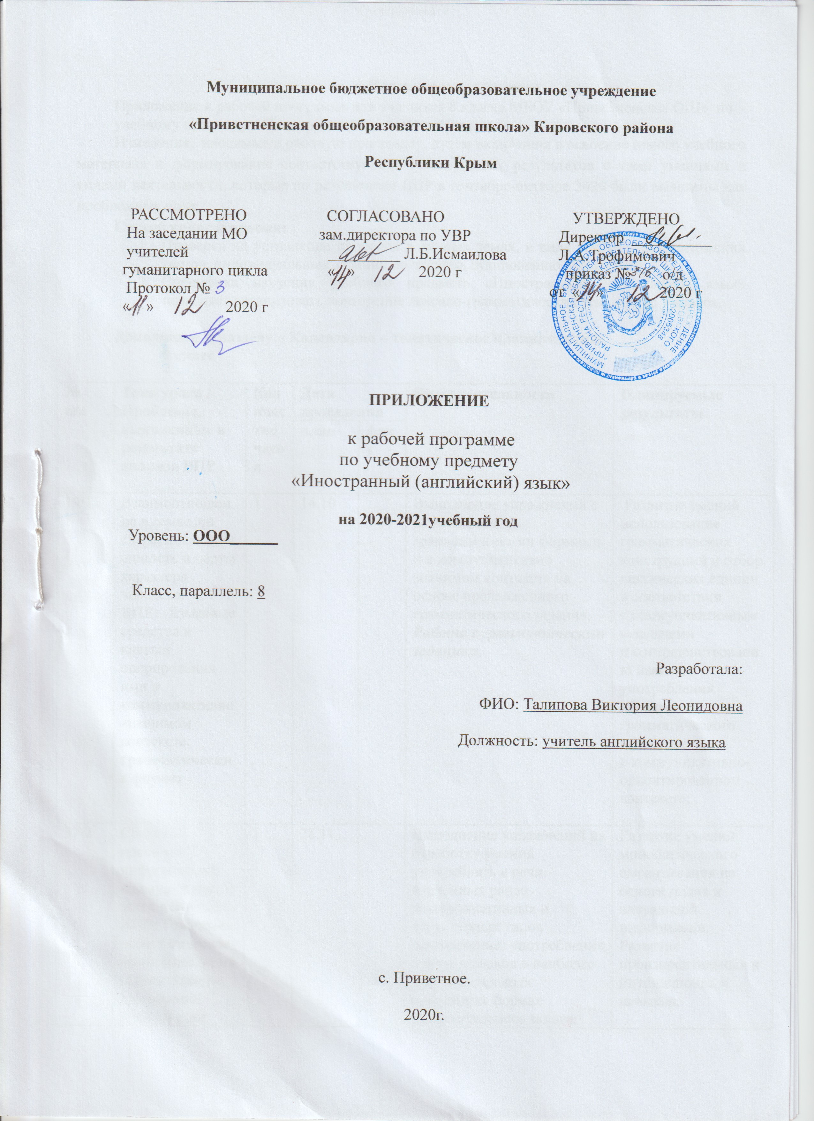
Пояснительная записка
Приложение к рабочей программе для учащихся 8 класса МБОУ «Приветненская ОШ» по учебному предмету «Иностранный (английский) язык».
Изменения, вносимые в рабочую программу, путем включения в освоение нового учебного материала и формирование соответствующих планируемых результатов с теми умениями и видами деятельности, которые по результатам ВПР в сентябре-октябре 2020 были выявлены как проблемные поля.
Способ корректировки:
- Проверка на устранение пробелов в данных темах, в виде лексико-грамматических тестов, индивидуальных заданий по чтению, аудированию, говорению.
- Специфика изучения учебного предмета «Иностранный (английский) язык» позволяет организовать повторение лексико-грамматических тем за курс 7 класса.

Дополнение к разделу « Календарно – тематическое планирование»
8 класс

№ п/п | Тема урока / Проблемы, выявленные в результате анализа ВПР | Количество часов | Дата проведения |  | Виды деятельности | Планируемые результаты
№ п/п | Тема урока / Проблемы, выявленные в результате анализа ВПР | Количество часов | план | факт | Виды деятельности | Планируемые результаты
19/1 | Взаимоотношение в семье ,со сверстниками.внешность и черты характера человека.  ВПР: Языковые средства и навыки оперирования ими в коммуникативно-значимом контексте: грамматические формы | 1 | 14.10 |  | Выполнение упражнений с изученными грамматическими формами и в коммуникативно значимом контексте на основе предложенного грамматического задания. Работа с грамматическим заданием. | Развитие умений использование грамматических конструкций и отбор лексических единиц в соответствии с коммуникативными задачами и совершенствованию навыков употребления лексико-грамматического материала в коммуникативно-ориентированном контексте;
37\2 | Средства массовой информации и коммуникации.Взгляд в будущее.  ВПР: Говорение: монологическое высказывание на основе плана и визуальной информации. | 1 | 28.11 |  | Выполнение упражнений на отработку умения употреблять в речи изученных ранее коммуникативных и структурных типов предложения; употребления в речи глаголов в наиболее употребительных временных формах действительного залога: Present Simple/Indefinite, Past Simple/Indefinite; определенного/неопределенного/ нулевого артиклей; имен существительных;  личных, притяжательных, указательных, относительных, вопросительных; прилагательных и наречий; предлогов выражающих направление, место, время действия; о разных средствах связи в тексте для обеспечения его целостности (например, наречий firstly, finally, however и т.д.). Работа с фотографиями. | Развитие умений монологического высказывания на основе плана и визуальной информации. Развитие произносительных и интонационных навыков.
49\3 | Современные технологии.  ВПР: Языковые средства и навыки оперирования ими в коммуникативно-значимом контексте: лексические единицы |  | 26.12 |  | Задания на отработку умений и навыков оперирования изученными лексическими единицами в коммуникативно значимом контексте на основе предложенного связного текста.  Работа с текстами. | Развитие навыков употреблять в устной и письменной речи в их основном значении изученные лексические единицы (слова, словосочетания, реплики-клише речевого этикета), в том числе многозначные, в пределах тематики в соответствии с решаемой коммуникативной задачей.
60/4 | Школьное образование, школьная жизнь, изучаемые предметы и отношение к ним.Дорога славы!.  ВПР: Осмысленное чтение текста вслух | 1 | 03.02 |  | Совершенствование умения осмысленного чтения текста вслух, а также произносительные навыки.  Работа с текстами. | Развитие умений читать и понимать основное содержание текстов, содержащие отдельные неизученные языковые явления;
66\5 | Приобретение билетов в кино.  ВПР: Языковые средства и навыки оперирования ими в коммуникативно-значимом контексте: лексические единицы | 1 | 17.02 |  | Выполнение упражнений на отработку умений и навыков оперирования изученными лексическими единицами в коммуникативно значимом контексте на основе предложенного связного текста.  Работа с лексико-грамматическими заданиями. | Развитие навыков употреблять в устной и письменной речи в их основном значении изученные лексические единицы (слова, словосочетания, реплики-клише речевого этикета), в том числе многозначные, в пределах тематики в соответствии с решаемой коммуникативной задачей.
70\6 | Вселенная и человек. Природа: флора и фауна. Защита окружающей среды..  ВПР: Чтение с пониманием основного содержания прочитанного текста | 1 | 27.02 |  | Отработка умения определить жанр звучащего иноязычного текста, понимать цель общения, распознавать средства логической связи в разговорном дискурсе, отделять главное от второстепенного. Выполнение упражнений на отработку умения прогнозировать содержание текста по заголовку, началу текста; выделять в тексте смысловые вехи и опоры; догадываться о значении ключевых слов и обходить незнакомые слова, не препятствующие пониманию основного содержания. Работа с текстами. | Развитие умений читать и находить в несложных аутентичных текстах, содержащих отдельные неизученные языковые явления, нужную/интересующую/запрашиваемую информацию, представленную в явном и в неявном виде.
71\7 | Помощники природы.  ВПР: Говорение: монологическое высказывание на основе плана и визуальной информации. | 1 | 02.03 |  | Выполнение упражнений на отработку умения употреблять в речи изученных ранее коммуникативных и структурных типов предложения; глаголов в наиболее употребительных временных формах действительного залога: Present/ Past tenses; личных, притяжательных, указательных, относительных, вопросительных прилагательных и наречий. Cистематизировать знания о функциональной значимости предлогов и предлоги во фразах, выражающих направление, место, время действия; Работа с фотографиями. | Развитие умений и навыков описывать события с опорой на зрительную наглядность и/или вербальную опору (ключевые слова, план, вопросы); описывать картинку/фото с опорой или без опоры
76\8 | Денежные пожертвования.  ВПР: Языковые средства и навыки оперирования ими в коммуникативно-значимом контексте: грамматические формы | 1 | 16.03 |  | Выполнение упражнений на отработку умений и навыков оперирования изученными грамматическими формами и в коммуникативно значимом контексте на основе предложенного связного текста. Работа с текстами. | Развитие умений использования грамматических конструкций и отбор лексических единиц в соответствии с коммуникативными задачами и навыков употребления лексико-грамматического материала в коммуникативно-ориентированном контексте.
78\9 | Проблемы экологии  ВПР: Чтение с полным пониманием содержания прочитанного текста | 1 | 20.03 |  | Отработка умения определить жанр звучащего иноязычного текста, понимать цель общения, распознавать средства логической связи, отделять главное от второстепенного. Выполнение упражнений на отработку умения прогнозировать содержание текста по заголовку, началу текста; выделять в тексте смысловые вехи и опоры; догадываться о значении ключевых слов и обходить незнакомые слова, не препятствующие полному пониманию содержания. Работа с текстами. | Развитие умений читать и полностью понимать несложные аутентичные тексты, построенные на изученном языковом материале;
82\10 | Работа магазинах.Чем могу помочь?  ВПР: Аудирование с пониманием запрашиваемой информации в прослушанном тексте | 1 | 31.03 |  | Аудирование с пониманием запрашиваемой информации в прослушанном тексте, выполнение упражнений на сформированность умений понимать в прослушанном тексте запрашиваемую информацию. Работа с аудиотекстами. | Развитие умений воспринимать на слух и понимать основное содержание несложных аутентичных текстов, содержащих некоторое количество неизученных языковых явлений;
83\11 | Подарки всем!  ВПР: Языковые средства и навыки оперирования ими в коммуникативно-значимом контексте: лексические единицы | 1 | 02.04 |  | Упражнения на отработку навыков оперирования изученными лексическими единицами в коммуникативно значимом контексте на основе предложенного связного текста.  Работа с текстами. | Развитие навыков употреблять в устной и письменной речи в их основном значении изученные лексические единицы (слова, словосочетания, реплики-клише речевого этикета), в том числе многозначные, в пределах тематики в соответствии с решаемой коммуникативной задачей.
86\12 | Выражение благодарности,восхищения.  ВПР: Говорение: монологическое высказывание на основе текста и плана. | 1 | 09.04 |  | Выполнение упражнений на отработку умения употреблять в речи изученных ранее коммуникативных и структурных типов предложения; глаголов в наиболее употребительных временных формах действительного залога: Present Simple/Indefinite, Past Simple/Indefinite;  определенного/неопределенного/ нулевого артиклей; имен существительных в единственном и множественном числе (в том числе исключений);  личных, притяжательных,указательных, относительных, вопросительных; прилагательных и наречий. систематизировать знания о функциональной значимости предлогов и предлоги во фразах, выражающих направление, место, время действия; о разных средствах связи в тексте для обеспечения его целостности (например, наречий firstly, finally, however и т.д.).  Работа с текстами. | Развитие умений и навыков передавать основное содержание прочитанного текста с опорой или без опоры на текст, ключевые слова/план/вопросы;
94\13 | Как справиться со стерссом?.  ВПР: Языковые средства и навыки оперирования ими в коммуникативно-значимом контексте: грамматические формы | 1 | 21.04 |  | Выполнение упражнений на отработку навыков оперирования изученными грамматическими формами и в коммуникативно значимом контексте на основе предложенного связного текста. Работа с лексико-грамматическими заданиями. | Развитие умений использования грамматических конструкций и отбор лексических единиц в соответствии с коммуникативными задачами и навыков употребления лексико-грамматического материала в коммуникативно-ориентированном контексте.
92\14 | Невезучий. проблемы со здоровьем.  ВПР: Аудирование с пониманием запрашиваемой информации в прослушанном тексте | 1 | 23.04 |  | Аудирование с пониманием запрашиваемой информации в прослушанном тексте, выполнение упражнений на сформированность умений понимать в прослушанном тексте запрашиваемую информацию. Работа с аудиотекстами. | Развитие умений воспринимать на слух и понимать основное содержание несложных аутентичных текстов, содержащих некоторое количество неизученных языковых явлений.
100\15 | В летнем лагере отдыха  ВПР: Говорение: монологическое высказывание на основе плана и визуальной информации. | 1 | 18.05 |  | Выполнение упражнений на отработку умения употреблять в речи изученных ранее коммуникативных и структурных типов предложения; глаголов в наиболее употребительных временных формах действительного залога, личных, притяжательных, указательных, относительных, вопросительных; прилагательных и наречий.  систематизировать знания о функциональной значимости предлогов и предлоги во фразах, выражающих направление, место, время действия; о разных средствах связи в тексте для обеспечения его целостности (например, наречий firstly, finally, however и т.д.). | Развитие умений и навыков передавать основное содержание прочитанного текста с опорой или без опоры на текст, ключевые слова/план/вопросы;  описывать картинку/фото с опорой или без опоры на ключевые слова/план/вопросы.



